Разные и прекрасные: на ВДНХ открылась выставка фотографий Главархива Москвы, посвященная женщинам
08.03.2023
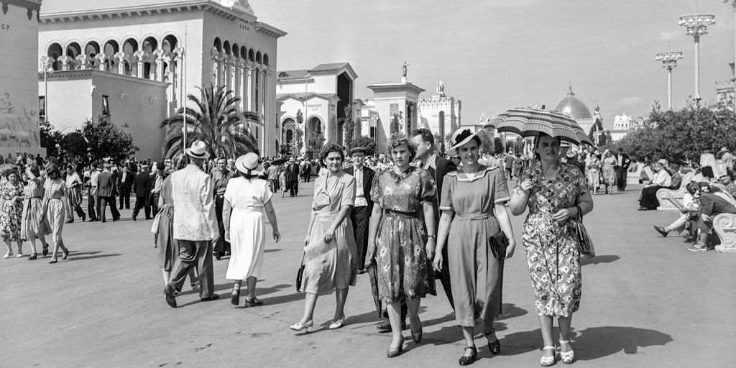

На одной из аллей во время открытия ВСХВ. Фото В. Кошевого. 1 августа 1954 года. Главархив Москвы
В фотоэкспозиции представлены снимки посетительниц и работниц выставки в 1950-1960-е годы.
На Центральной аллее ВДНХ открылась экспозиция, посвященная Международному женскому дню. В ней представлены фотографии Главархива Москвы и фотофонда ВДНХ, на которых запечатлены посетительницы и работницы выставки в 1950–1960-е годы. Посмотреть экспозицию можно до 26 марта.
На снимках девочки, девушки и женщины гуляют, выбирают покупки, знакомятся с экспонатами в павильонах. Например, на зимнем снимке А. Становой запечатлены улыбающиеся девушки на коньках на фоне павильона № 1 «Центральный». В то время каток был расположен на территории от арки главного входа до павильона № 58, а катание на коньках, как свидетельствует фото, и тогда было одной из самых любимых зимних забав москвичей и гостей столицы.
На одной из летних фотографий можно увидеть компанию девушек, гуляющих по аллее. Они одеты в нарядные летние платья, а одна из них держит в руках зонтик, защищающий от солнца. Снимок был сделан В. Кошевым 1 августа 1954 года, когда состоялось открытие первого сезона работы выставки в послевоенный период.
Фотограф Н. Кулешов запечатлел девочек, с интересом рассматривающих один из выставочных экспонатов — прогулочную трехместную лодку «Ветерок». Фотография была сделана летом 1966 года. А на снимке В. Носковой, датированном маем 1955 года, можно увидеть мам и детей, гуляющих по цветущей яблоневой аллее.
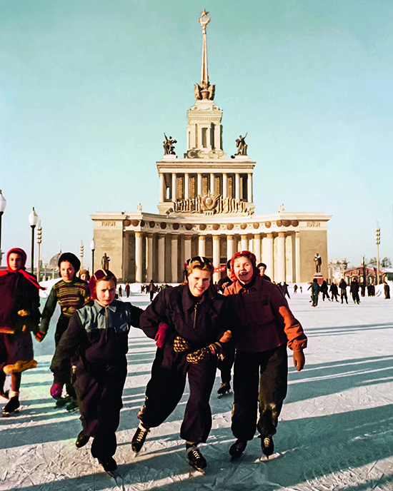
Катание на коньках на территории ВСХВ. Фото А. Становова. 1950-е годы. Главархив Москвы
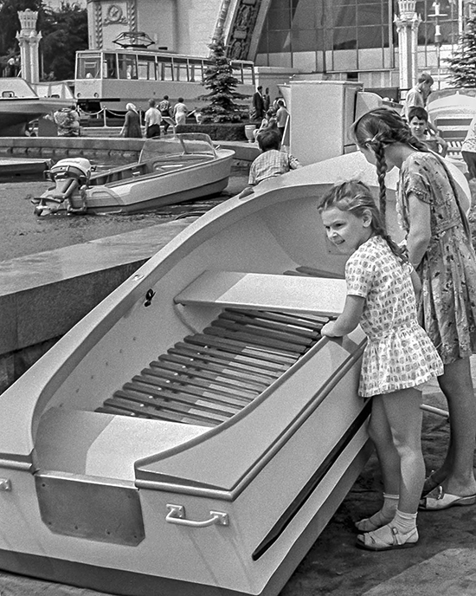
Один из выставочных экспонатов — прогулочная трехместная лодка «Ветерок». Фото Н. Кулешова. 1966 год. Главархив Москвы
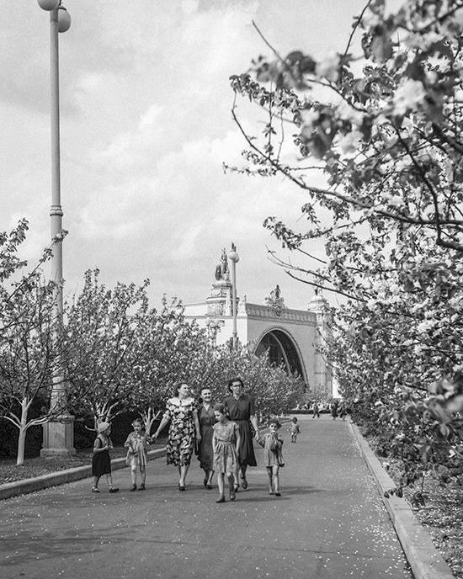
На яблоневой аллее ВСХВ. Фото В. Носкова. 1956 год. Главархив Москвы
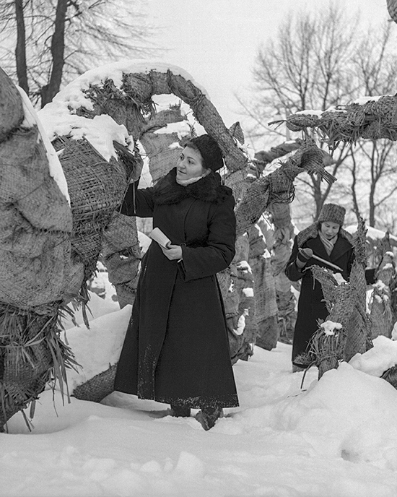

Проверка утепленных на зиму стволов шелковицы. Фото В. Носкова, Д. Шоломовича. 1955 год. Главархив Москвы

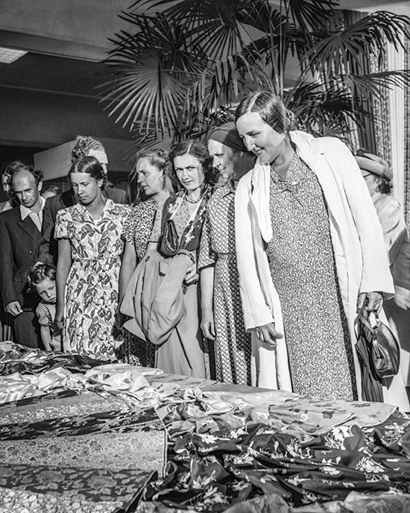
Посетители на выставке промышленности и сельского хозяйства КНР в павильоне «Легкая промышленность». Фото А. Агапова. 1953 год. Главархив Москвы
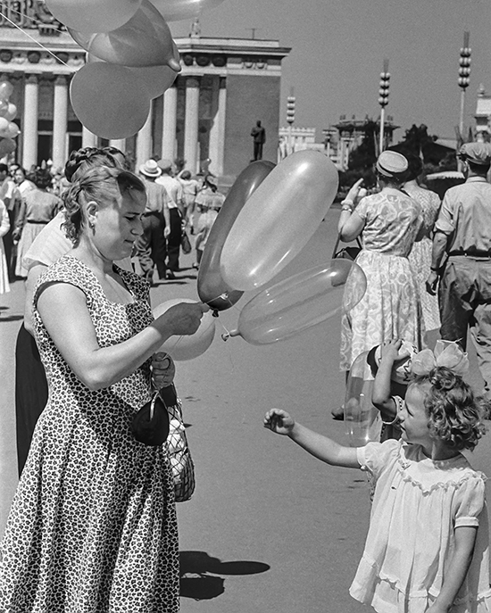
Выходной день на выставке. Фото В. Ковригина. 1959 год. Главархив Москвы
В экспозиции представлены снимки не только посетительниц, но и работниц Всесоюзной сельскохозяйственной выставки, как тогда называлась ВДНХ. Так, на одном из фото запечатлены сотрудницы, проверяющие утепленные на зиму стволы шелковицы. Снимок сделан зимой 1955 года В. Носковой и Д. Шоломовичем.
Новая экспозиция — не первый совместный проект ВДНХ и Главархива. Например, в мае прошлого года прошла выставка, посвященная искусству во время Великой Отечественной войны. Еще одна экспозиция была приурочена ко дню рождения ВДНХ, 1 августа. Архивные фотографии познакомили горожан с историей возникновения и развития выставки.

Адрес страницы: http://mosarchive.mos.ru/presscenter/news/detail/11453165.html
ГБУ "Мосархив"

